移动门户（企业微信） 三分钟入门手册



第一步；首先关注中国劳动关系学院公众号 （如图所示）

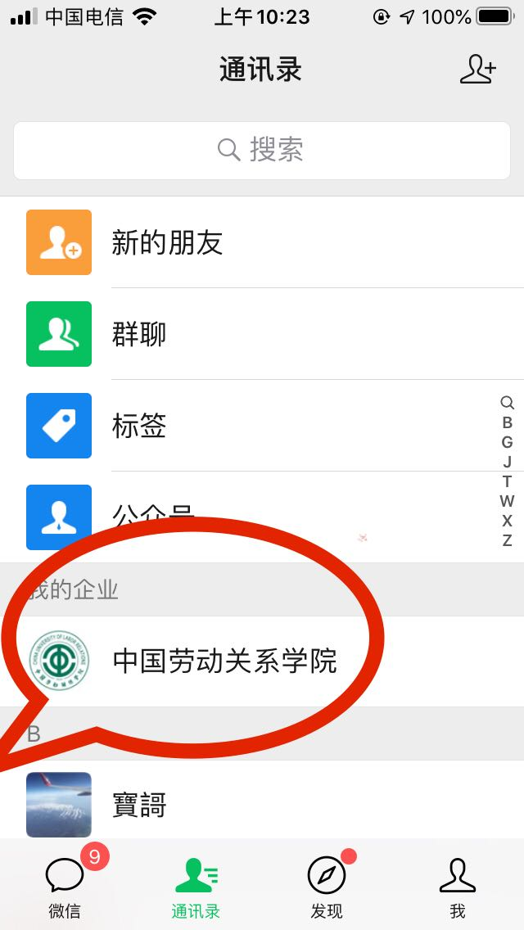

第二步；关注公众号成功后，进入企业→系统小助手（如图所示）

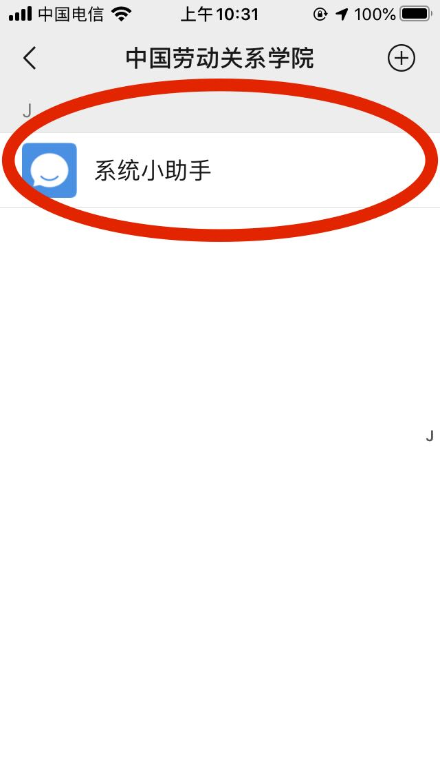

第三步；进行身份认证（如图所示）

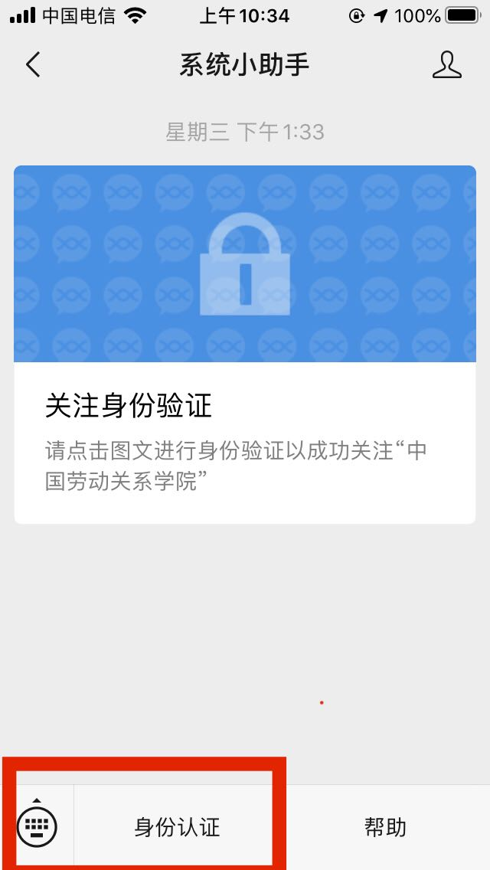

第四步；输入身份认证的账号和密码（如图所示）注；账号为学生学号或教职工工号，密码为身份证后八位

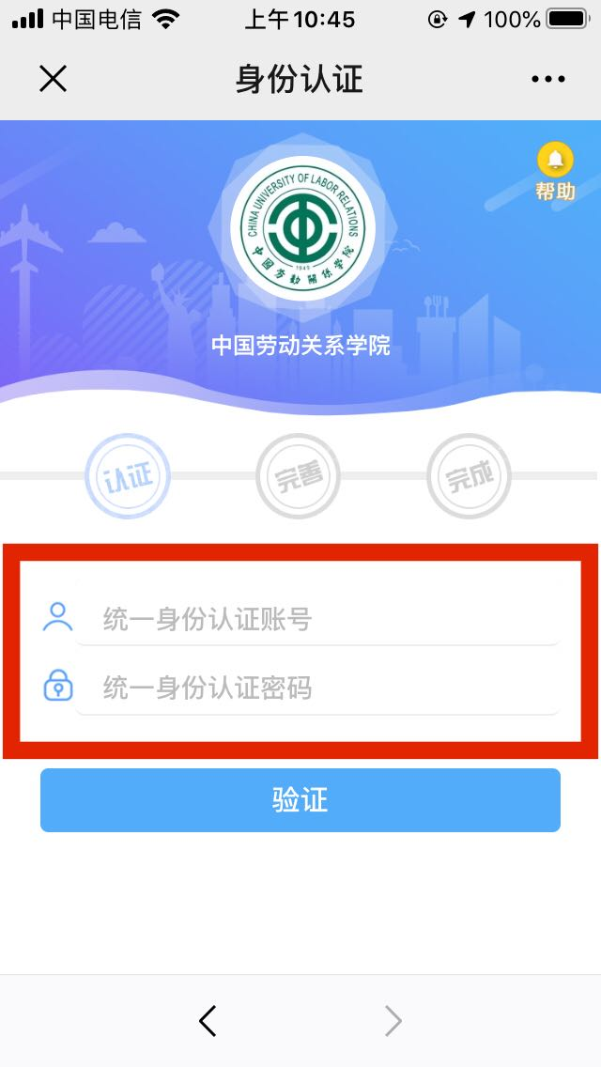

最后一步关注成功（如图所示）

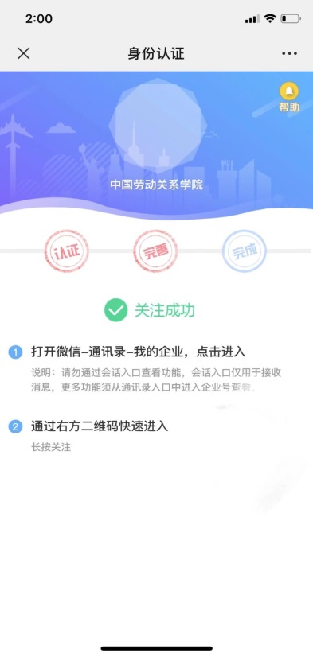

还有一个认证方法哦？

可以在应用市场直接下载企业微信认证哦！！！！！

常见问题汇总

1、请问企业微信是做什么用的呢？

企业微信相当于移动端的信息门户，可以收取学校发的通知和新闻，可以查工资，个人资产等，目前最重要是的，企业微信是互联网加的模式，可以连接校内外信息资源，便于远端投送信息，比如最近部分部门采用企业微信进行部门工作视频会议，部分院系用来收集学生疫情等。

2、老师你好，我的身份认证显示账号密码错误的怎么办？

请同学联系企业微信技术支持群，联系老师修改密码。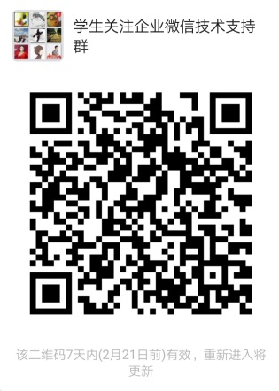

3、老师你好，我的身份认证最后一步不显示二维码怎么办？

首先看一下微信绑定的手机号是否与你关注企业微信预留手机号一致。手机号一定要是同一个手机号哦（如图所示）还有一个办法哦

手机号与预留不一致，也可以采用与微信绑定的邮箱验证通过

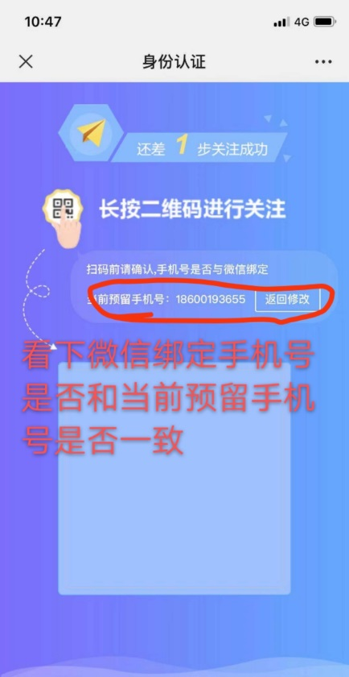

4、老师你好 我微信号已经关注过别的企业微信了，还可以关注咱们学校的吗？（如图所示）

同学你好，可以关注的，在企业微信里切换一下就可以了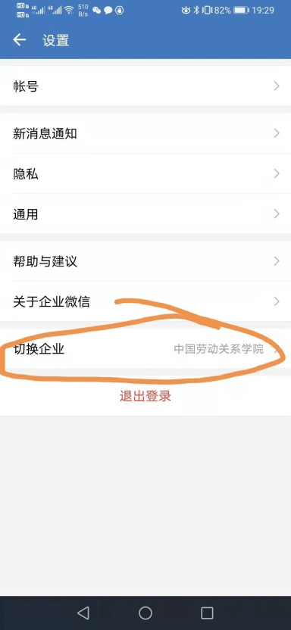

5、老师你好 我操作到第四步的时候 密码错误次数已达最大上限请稍后再试？（如图所示）

系统提示错误次数上限，请同学过5分钟后再试 密码为身份证后8位哦

5分钟后系统还提示错误上限，请同学取消关注公众号，重新关注后再试哦

